

**“Corporación educacional Gloria Méndez Briones”**

**“Educando con amor para formar grandes personas”**

**ASIGNATURA: Tecnología NIVEL: Quinto Básico**

**ACTIVIDAD N°: 1 PROFESOR/A: Ana Pedreros**

**Objetivo de la actividad:**Establecer causas de la modernidad de los objetos tecnológicos.

**Instrucciones:**

**1.- Observa la siguiente imagen y luego escribe en tu cuaderno las viñetas que señalen las razones para mejorar un objeto.**

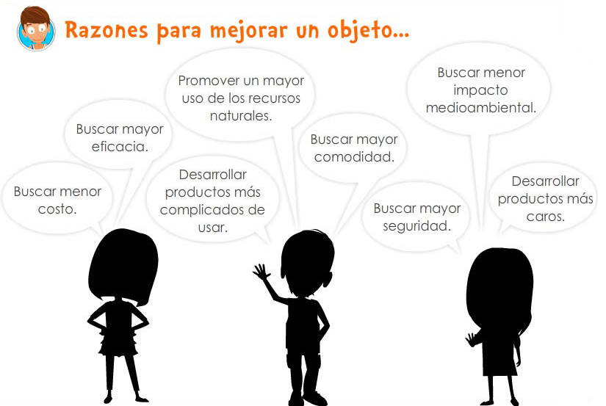

2.- Responde las siguientes preguntas en tu cuaderno:

a) ¿Qué objetos tecnológicos conocen que se han ido modernizando?

b) ¿Cuáles serán las razones para modernizar un objeto?

c) ¿Por qué creen que se busca la innovación?

d) ¿Habrá una sola causa?

e) ¿Lo más moderno es más barato?

|  |
| --- |
| **IMPORTANTE:** |